Fiche n°9

I. Conception de l’activité pédagogique
Titre de l’Activité | Utilisation des images satellites : réalisation d’une image en vraies/fausses couleurs
Branche(s) et niveau  (éventuellement pluridisciplinaire) | Pluridisciplinaire : Sciences (physique) – Géographie - photographie  Dès la 4e secondaire. Concrètement le professeur de physique introduit les notions scientifiques (construction d’une image, … et l’utilisation du logiciel « Leoworks », le professeur de géographie réalise différents TP sur la déforestation, les inondations,… et le professeur de biologie peut étudier l’eutrophisation,… et l’ozone.
Objectifs (Compétences et/ou savoir disciplinaire ou transversal mis en œuvre) | Former des scientifiques et géographes qui utilisent les technologies modernes pour l’étude de l’environnement. L’activité permet de comprendre comment on réalise une image satellite (notion de pixel, de couleur additive, de valeurs radiométriques, réponses spectrales,…). L’activité permet de comprendre qu’une image n’est pas nécessairement le reflet de la réalité (développer le sens critique). C’est la première étape vers d’autres TP sur l’environnement.
TIC utilisée(s) | 1°) un tableur  2°) le logiciel PC « Leoworks » de l’ESA (European Space Agency) , un freeware PC
Plus-value apportée par l’utilisation des TIC par rapport à la pratique habituelle | Cochez la ou les catégorie(s) :
 | ◻ exercices supplémentaires  X interaction  ◻ auto-évaluation  ◻ échange  Xcarte, illustration, graphique | ◻ auto-correction  ◻ feedback  ◻ mutualisation des ressources  X autres : nouvelle technologie pour monitorer la Terre
Décrivez la plus-value en termes d’efficience pédagogique :
Les élèves sont très motivés pour comprendre comment on crée des images en vraies/fausses couleurs.
Ils utilisent un logiciel de l’ESA, et le domaine spatial est toujours passionnant.
Le logiciel (Leoworks) permet de construire des images, mais également d’effectuer des mesures de longueur, surface,… afin d’étudier la déforestation, des inondations, …, l’ozone.
C’est une ouverture vers d’autres TP proposés sur le site web de l’ESA http://www.eduspace.esa.int/

II. Contraintes matérielles
Moyens techniques nécessaires (nombre d’ordinateurs, local, projecteur…) | Minimum indispensable :  Idéalement : Un ordinateur avec un vidéo-projecteur pour introduire la télédétection et le TP à l’aide d’un logiciel de présentation.  Des ordinateurs disposant d’un tableur pour effectuer le TP1 (comprendre la construction d’une image satellite) et avoir installé le logiciel « Leoworks » (qui fonctionne dans les centres CCM) pour le TP2.
Souhaitable pour optimiser l’activité :
Installer le logiciel « Leoworks » et les images du satellite Landsat d’une ville dans différentes bandes spectrales (Bleu, rouge, vert, IR) (par exemple la ville du Caire)
Durée de l’activité + aménagement d’horaire, changement de local… éventuels | Il faut 1h de cours pour introduire les notions de télédétection active/passive, de réponse spectrale et d’image en fausses/vraies couleurs…  1h pour introduire la manipulation sur tableur et réaliser (les élèves) la construction d’une image fictive  1h pour montrer l’utilisation du logiciel « Leoworks » et proposer aux élèves de faire la même manipulation.
III. Description de l’activité pédagogique
Prérequis | Professeur : Comprendre les notions de télédétection : consulter un dossier sur le site : http://eoedu.belspo.be/fr/guide/index.htm Et télécharger les fiches de démonstration de l'utilité de la Télédétection au travers des disciplines scientifiques scolaires http://eoedu.belspo.be/fr/classroom-index.htm
Prérequis | Élèves : utilisation d’un tableur (savoir faire un histogramme)
Scénario de la leçon, de la séquence ou de la tâche-problème précisant les moments où les Tic interviennent
Concrètement :
La première heure, le professeur de physique utilise un video-projecteur en classe pour introduire le sujet de la télédétection : le radiomètre, les satellites, les notions d’images en vraies/fausses couleurs, la notion de pixel. (Télécharger la présentation PowerPoint)
La 2° heure :il présente (video-projecteur) un rappel sur la construction d’une image et le TP. Les élèves par groupe de deux réalisent le TP sur ordinateur. (Télécharger la présentation PowerPoint, le TP)
La 3° heure : il réalise le TP sur « Leoworks », puis les élèves par groupe de deux réalisent le TP sur les images en vraies / fausses couleurs sur la ville du Caire par exemple. (Télécharger le TP)
Les autres professeurs réalisent des TP en géographie et/ou en biologie.
Certains documents sont en anglais et le professeur de langue intervient également.

Liens éventuels (site de l’établissement, autres activités similaires sur d’autres sites, articles de référence…) :
Pour la télédétection : télécharger une présentation d’introduction http://www.spaceteacher.org partie « Remote sensing » (= télédétection en anglais)
Pour les dossiers élèves/prof voir : http://eoedu.belspo.be (un CD est également disponible avec un programme comme « Leoworks » et une série d’exercices pour acquérir les différentes notions : http://eoedu.belspo.be/fr/cdbeo.htm )
Pour le premier TP : construire une image satellite fictive (tableur) : http://www.spaceteacher.org partie « Remote sensing ». (télécharger la présentation du TP, la fiche élève)
Pour le TP avec « Leoworks » : télécharger le logiciel sur http://www.eduspace.esa.int/ . Installer le logiciel sur les différents postes des élèves. Télécharger également les fichiers du satellite Landsat sur une ville. Sur le site : http://www.spaceteacher.org vous trouverez une fiche (step by step) à donner aux élèves. Deux autres TP sous forme de fiches sont également disponibles.
(Pour pouvoir télécharger le logiciel il faut inscrire votre école, puis une classe afin d’obtenir un « login » et un « password » (freeware)
Plusieurs autres TP sur la déforestation, …. sont disponibles sur le site http://www.eduspace.esa.int/

Le site de l’ESA pour des TP, des documents et le programme « Leoworks »

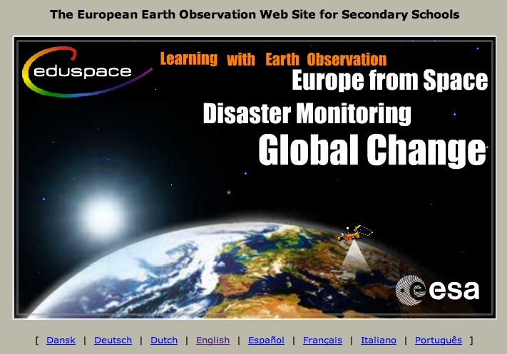

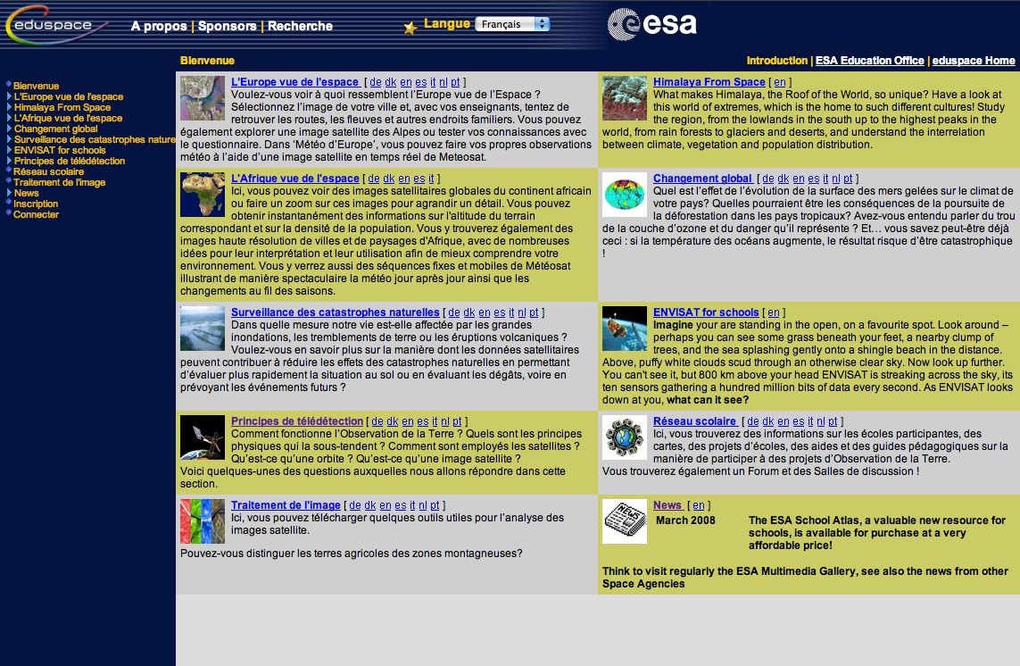

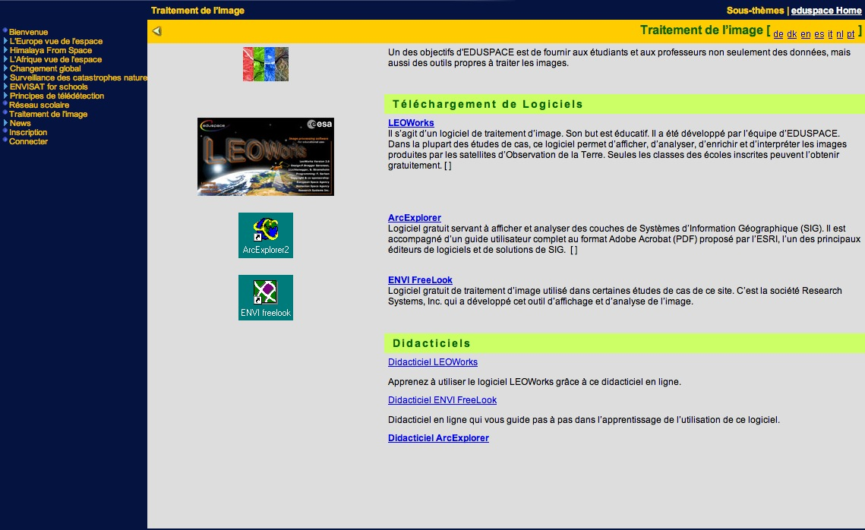

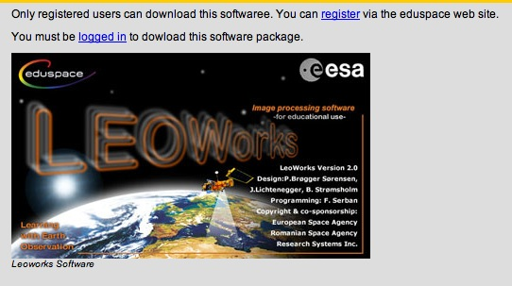

Le site http://www/spaceteacher.org

